«Салют Победы»

Мастер-класс по рисованию с применением нетрадиционной техники (смешения изобразительных материалов: восковых мелков и жидкой гуаши).

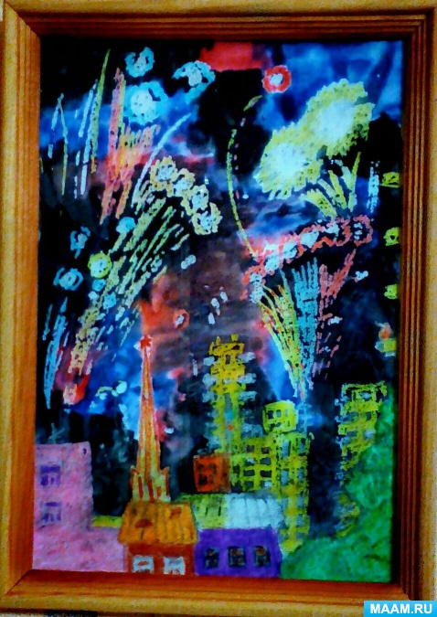
Цель: Воспитывать уважение к защитникам Отечества, к памяти павших бойцов.
Салют Победы мы рисуем красками -
Самыми сочными, как радуга, разными!
Выше домов взлетают ракеты –
В соцветия собраны искры-букеты!
Праздник в стране и в каждой семье,
Чтим ветеранов и павших в войне!
Наш День Победы слезами омыт:
Ничто не забыто! Никто не забыт!
Материал: лист белой бумаги А4, простой карандаш, восковые мелки, краски, баночка с водой, кисточка и бумажные салфетки.
Ход работы:
В нижней части листа простым карандашом делаем набросок :
несколько домов низких и высоких, с разными крышами, надстройками, шпилями башен, антеннами, балконами и окнами разных размеров. Можно добавить кусты и деревья, по желанию.
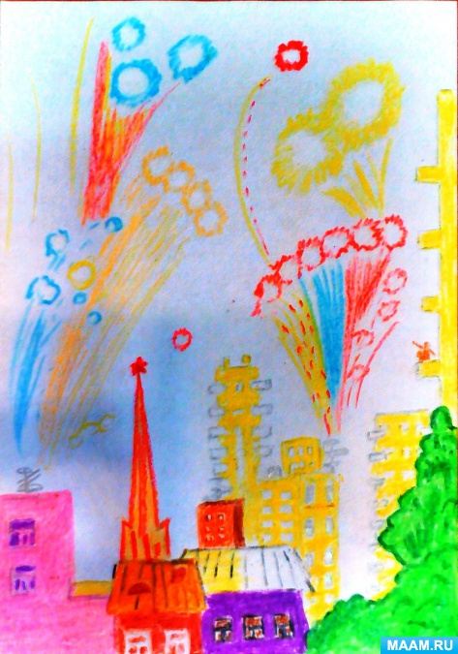
Восковыми мелками плотно закрашиваем наш рисунок. В центральной и верхней части листа рисуем яркие пятна салюта разного размера и цвета. Добавляем траекторию полета ракет.
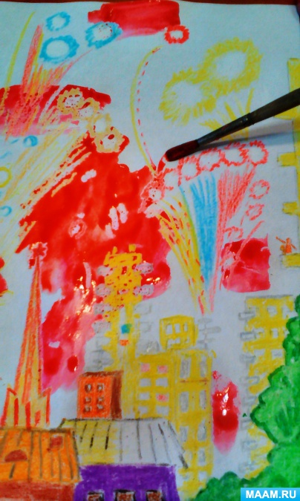
Приступаем к закрашиванию жидкой гуашью всей поверхности нашего рисунка. Используем красную, синюю и черные краски.
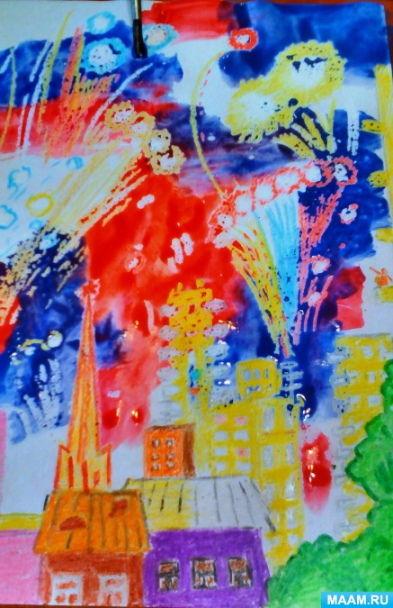
Наносим краски поочередно пятнами разного размера и очертания в разных местах нашего рисунка, пока вся поверхность не будет покрыта краской.
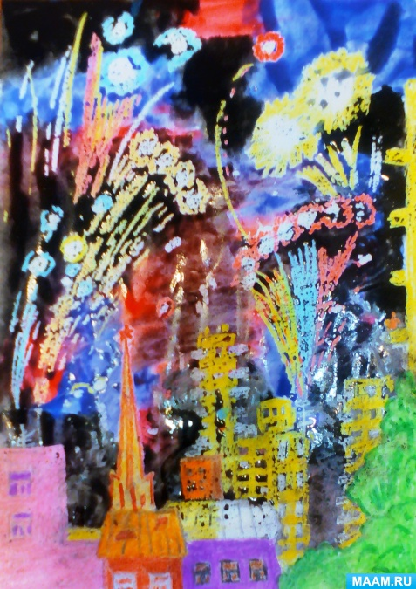

Совет: почаще макайте в воду кисточку, гуашь должна быть обязательно жидкой, тогда нанесенный раньше восковой рисунок обязательно проявится, как по волшебству.
Остается салфеткой промокнуть лишние капли с ярких «вспышек салюта», высушить нашу картину, вставить в рамку.
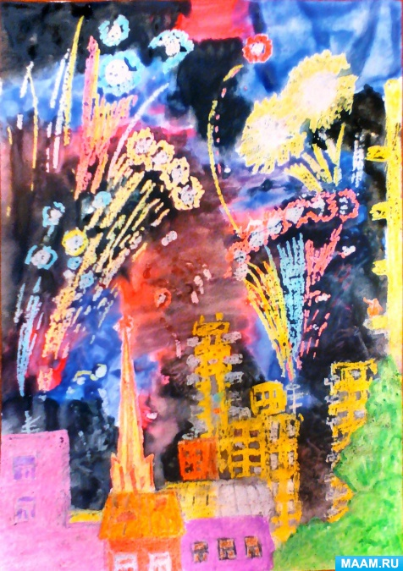
День Победы.
Девятое мая – великая дата.
Слава героям! Слава солдатам!
Храбрые! Смелые! Вы победили!
Мир и покой нам подарили.
Вам благодарны будем всегда.
Девятое мая! Победа! Ура!
(Стихотворение О. Г. Мамышева.)

